Квест - игра «Путешествие по сказкам»
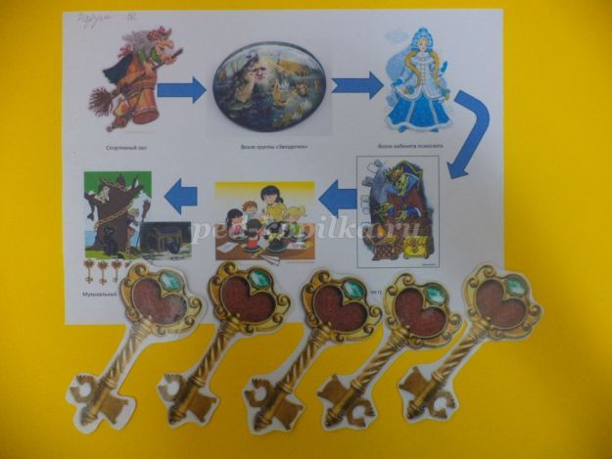
Выполнила воспитатель
Калеева Луиза Ахатовна
МАДОУ д/с 62 к.2

Цель: всестороннее развитие детей по различным направлениям
(физическому, познавательному и социально-коммуникативному).
Задачи:
- развитие социально-коммуникативных качеств;
- умение коллективно решать общие задачи;
- решение проблемных ситуаций;
- умение выполнять различные игровые задания;
- расширение кругозора;
- развитие логического мышления, фантазии, воображения;
- обогащение словарного запаса;
- привитие интереса к чтению;
- улучшение координации движения;
- воспитание чувства товарищества и взаимовыручки.
Место проведения:
Музыкальный зал
Оборудование:
Мультимедийный проектор, флешка, шары, конверты, столы, сказки, тайный ларец, ключи, пальчиковый театр, лабиринты, дом, ширма, карандаши, мелки, обои, корзинки.
Литература.
Сборник русских народных сказок.
Сборник сказок русских писателей.
Сказки К.И.Чуковского, Ш.Перро.
Ход игры
Дети приходят в театр. Подходят к кассе театра и за театральные слова получают билет, по билетам проходят в зал и занимают свои места. После третьего звонка воспитатель выходит на сцену. Приглашает детей и обращает их внимание на то, почему они оказались в театре. Дети напоминают воспитателю, что они пришли в театр искать книгу со сказками, которая вчера потерялась в группе. Затем дети видят за окном воздушные шары, к которым привязан конверт. Воспитатель берет шары с конвертом, открывает его, а там флешка. Включая флешку, они получают послание от Фиксиков. В этом послании Фиксики говорят детям, что они решили над нами подшутить и спрятали наши сказки в тайном ларце. Чтобы найти этот тайный ларец дети должны найти 5 конвертов с заданиями от Фиксиков и выполнить их.

1 конверт «Доскажи словечко» (За каждое задание дети получают ключ)
1.- Сивка-бурка вещая каурка…- (стань передо мной как лист перед травой!...Сказка Сивка-Бурка, русская народная сказка)
2. Подъехал мужик, посмотрел на лису и говорит…- (славный будет воротник жене на шубу!... «Лисичка сестричка и серый волок», русская народная сказка)
3.-Ткешь ли ты, племянушка, ткешь ли, милая?-… (Тку, тетушка, тку, милая!

Сказка «Баба-Яга», русская народная)
4. –На утро Баба-Яга опять, улетела в ступе со двора-… (А Василиса с куколкой всю работу, тот час выполнили. «Василиса Прекрасная» русская народная сказка).
5. –Это я, внучка ваша-принесла вам….( Пирожок и горшочек масла. «красная Шапочка». Шарль Перро)
6.-Вот, тебе корзина, ступай в лес и пока не наберешь подснежников,…. (домой не возвращайся! «Двенадцать месяцев» Самуил Маршак).
7. Эй, Пахари вы, чьи слуги? –Маркиза… (Карабаса «Кот в сапогах» Шарль Перро).
Сколько было в сказке жадных медвежат?
Дети: 2 жадных медвежат
Воспитатель: это подсказка к следующему заданию

2 конверт «Пройдите по лабиринту»
Дети ищут конверт с цифрой 2, который прикреплен к стулу с цифрой 2(это подсказка). Находят, приносят воспитателю, воспитатель открывает и читает задания. Дети подходят к столам и проходят по индивидуальным лабиринтам (до домика). Домик-это подсказка к следующему конверту. Воспитатель спрашивает у детей: «есть в театре домики?». Дети подходят к нему и перечисляют сказочные домики. В домике находим 3 конверт.
3 конверт «Пальчиковый театр»
Воспитатель предлагает детям разделиться на 4 подгруппы и подойти к тому столу с пальчиковым театром, который бы они хотели обыграть.
1 стол: «Лиса и колобок»
2 стол: «Курочка и петушок»
3 стол: «Кот и мышка»
4 стол: «Медведь и заяц»
Воспитатель: дает детям время поработать в командах и с помощью интонации и тембра голоса просит каждую команду показать свой пальчиковый театр, который они придумали. После подготовки дети заходят за ширму и показывают сказку. После выполнения задания дети получают музыкальный ключ (это подсказка к следующему конверту)
4 конверт «Динамическая пауза»
Дети нашли конверт с музыкальной ноткой. Воспитатель, прочитав задание приглашает детей в круг. Дети танцуют под аудиозапись «Помогатор». В конце воспитатель обращает внимание детей на последнее слово в динамической паузе.
Дети: помогатор
Воспитатель: это и есть подсказка к следующему конверту

5 конверт «Покажите сказку»
Воспитатель выставляет 2 стола на середину зала с двумя сказками («Кот в сапогах», «Муха цокотуха».) и предлагает детям разделиться на 2 подгруппы, после чего дети должны посовещаться и распределить роли. Кто кого играет. По очереди команды показывают сказку. 1 команда показывает, 2 смотрит, затем дети меняются местами. После окончания сказки дети получают ключ. Воспитатель: спрашивает у детей, сколько у них ключей.
Дети: 5 ключей
Воспитатель: «что можно открыть этими ключами?»
Дети:……
Воспитатель: просит детей вспомнить послание от фиксиков (что они должны открыть этими ключами)
Дети: тайный ларец
Воспитатель: просит детей найти этот ларец, после чего дети его находят и своими ключами открывают его. Находят ту книгу со сказками, которую искали.
Воспитатель: подводит итог игры. Что им сегодня понравилось? Что не понравилось? Что было интересным, а что не очень? Что бы они поменяли в этой игре? Что им запомнилось? И т.д.
Ответы детей:……
Воспитатель: ребята, я вам предлагаю нарисовать тех сказочных героев, сказочный лес, сказочный терем, который вы бы хотели придумать сами и дать название с помощью этих героев нашей сказки, после чего дети выходят из зала в коридор, где все готово для рисования.
Дети: придумывают свой сюжет
